天主教聖心女子高級中學111學年度第1學期第16週校務通報111.12.12
Sacred Heart High School for Girls Weekly Announcements and Reminders (11101-16)
祈禱prayer
我們靜默片刻……請畫十字聖號 因父及子及聖神之名，阿們！
親愛的天主，早安！
感謝祢讓我們在聖心園地學習，藉由恭讀這一段聖言，祈求祢祝福我們所有聖心人的學習與生活。
Be humble, gentle, patient in all things, and take care of one another in charity. (Ephesians 4：4)
凡事要謙遜、溫和、忍耐，在愛德中彼此擔待。(厄4：4)
我們的祈禱是依靠主耶穌基督的聖名，因父及子及聖神之名，阿們！
賀Congratulations！高三孝李玟姍參加「新北市111學年度學生音樂比賽」，榮獲個人高中職B
組木琴獨奏優等第一名，代表新北市參加全國賽。
賀Congratulations！國三孝林書歆參加「新北市111學年度學生舞蹈比賽」，榮獲西區國中個人
組-民俗舞優等。
賀Congratulations！國三孝林書歆參加「新北市111學年度學生舞蹈比賽」，榮獲西區國中個人
組-民俗舞優等。
賀Congratulations！國二和彭暄尹參加「新北市111學年度學生舞蹈比賽」，榮獲西區國中個人
組-古典舞優等。
賀Congratulations！生活競賽成績：
111  13-14週 |  | 高  三  忠 | 高  三  孝 | 高  三  仁 | 高二忠 | 高二孝 | 高二仁 | 高  一  忠 | 高一孝 | 高  一  仁 | 國三忠 | 國  三  孝 | 國三仁 | 國  三  愛 | 國三和 | 國  二  忠 | 國  二  孝 | 國  二  仁 | 國  二  愛 | 國二和 | 國一忠 | 國  一  孝 | 國一仁 | 國一愛 | 國  一  和
環境整潔 | 13 | 甲等 | 甲等 | 優等 | 甲等 |  |  | 優  等 | 甲等 | 優  等 | 甲等 | 甲  等 |  | 優  等 |  | 甲  等 | 優  等 | 甲  等 | 甲  等 |  |  | 優  等 |  |  | 甲  等
 | 14 | 優  等 | 優  等 | 優  等 | 優等 |  | 優等 | 優  等 |  | 優  等 | 待 加強 | 優  等 | 待 加強 | 優  等 |  | 優  等 | 優  等 | 優  等 | 優  等 | 甲等 |  |  |  | 待 加強 | 甲  等
積分 |  | 11 | 18 | 17 | 8 | 7 | 9 | 16 | 6 | 14 | 9 | 11 | 2 | 10 | 6 | 12 | 17 | 12 | 13 | 3 | 8 | 12 | 1 | 1 | 12
敘獎週次 |  | 15 | 11 | 11 |  |  |  | 13 |  | 13 |  | 15 |  | 15 |  | 15 | 13 | 15 | 13 |  |  | 13 |  |  | 13
班級秩序 | 13 | 甲  等 | 甲  等 | 甲  等 | 甲等 | 甲等 | 甲等 | 甲  等 | 甲等 | 甲  等 | 甲等 | 甲  等 | 甲等 | 甲  等 | 甲等 | 甲  等 | 甲  等 | 甲  等 | 甲  等 | 甲等 | 甲等 | 甲  等 | 甲等 | 甲等 | 甲  等
 | 14 | 甲  等 | 甲  等 | 甲  等 | 甲等 | 甲等 | 甲等 | 優  等 | 優等 | 優  等 | 優等 | 優  等 | 甲等 | 優  等 | 優等 | 優  等 | 甲  等 | 優  等 | 優  等 | 甲等 | 優等 | 甲  等 | 優等 | 甲等 | 優  等
積分 |  | 10 | 11 | 10 | 11 | 11 | 12 | 15 | 12 | 13 | 19 | 17 | 12 | 18 | 14 | 17 | 16 | 16 | 18 | 12 | 17 | 17 | 14 | 13 | 13
敘獎週次 |  | 15 | 15 | 15 | 15 | 15 | 13 | 11 | 15 | 13 | 11 | 11 | 13 | 11 | 13 | 11 | 11 | 11 | 11 | 13 | 11 | 11 | 13 | 13 | 13
賀Congratulations！許子弘老師指導高三忠、謝易儒老師指導國三孝、林明達老師指導國三愛
、陳郁婷老師指導國二忠、張維真老師指導國二仁班於環境整潔項目累積達十分，全班可
慶祝並獲記嘉獎一次!
賀Congratulations！許子弘老師指導高三忠、張嘉真老師指導高三孝、張加佩老師指導高三仁、
葉俊谷老師指導高二忠、黃國書老師指導高二孝、葛芃蓁老師指導高二仁、林明正老師指導
高一孝於班級秩序項目累積達十分，全班可慶祝並獲記嘉獎一次!
校長室 Principal's Office
一、簡均儒老師於12/14（週三）上午赴板橋高中參加「112年度學生學習扶助方案說明會」。
二、黃國書老師於12/14（週三）下午線上參與「教師數位素養增能研習」。
三、鍾涵瀜老師、林宇涵老師於12/14(週三)下午赴八里區公所參加「111年度第2次強迫入
學工作會報」。
四、張健昇教官於12/15（週四）赴桃園中壢陸軍專科學校參加「111年12月份校安會報暨
軍訓主管會報」。
五、魏雪玲校長、王嬿蘋主任12/15(週四)下午赴南山高中參加「111學年度高中優質化前導
學校北一區私校圈聯合諮輔會議」。
六、湯宏彥老師於12/16（週五）赴板橋第一運動場參加「新北市112年全國中等學校運動會
報名事項說明」。
七、林宇涵老師於12/16（週五）下午赴中山女中參加「112學年度基北區高級中等學校免試
入學委員會國九學生免試入學第一次志願模擬選填系統操作說明研習」。
教務處 Office of Academic Affairs
教學組Curriculum Section：
一、第十六週「台灣母語日」活動—每週一諺：一个人一款命。
拼音:Tsi̍t ê lâng tsi̍t khuán miā.
義近:意謂按部就班，做事有計畫。
二、本週調閱文史科作業：12/12（週一）英文科、12/13（週二）社會科、12/14（週三）國一至高二國文科、12/16(週五)高三國文科。請各班同學於第一節下課聽候廣播每科調閱之座號，各班小老師請將作業翻至老師批改的最後一頁，依照座號收齊，並填寫四聯單後於第一節下課送至教務處，若遇外堂課請小老師先至教務處報備，並於當天第七節下課領回。第十七週調閱數理科作業時程，請留意作業調閱辦法。
三、12/14、12/15（週三、四）高三第三次〈學科能力測驗模擬考〉考試時間表：
十二月十四日﹝週三﹞ | 預備 | 08：05~08：10 | 十二月十五日﹝週四﹞ | 預備 | 08：05~08：10
 | 英文 | 08：10~09：50 (100分鐘) |  | 數學A | 08：10~09：50 (100分鐘)
 | 預備 | 10：00~10：05  (請第三節課老師協助) |  | 預備 | 10：00~10：05  (請第三節課老師協助)
 | 自然 | 10：05~11：55 (110分鐘) |  | 社會 | 10：05~11：55 (110分鐘)
 | 預備 | 13：05~13：10 |  | 預備 | 13：05~13：10
 | 國語文綜合  能力測驗 | 13：10~14：40 (90分鐘) |  | 國語文寫作  能力測驗 | 13：10~14：40 (90分鐘)
 | 預備 | 14：55~15：00  (請第七節課老師協助) |  | 第七、八節按課表上課
 | 數學B | 15：00~16：40 (100分鐘)
四、12月週六來校數學課程上課日為12/10、12/17，請有參加的同學穿著制服，準時到校認
真學習。
五、通過全民英檢各級檢定的同學，請於英檢證書發證日期一個月內攜帶英檢證書及成績單
至教務處教學組敘獎，逾時則不受理敘獎。
六、12/22、12/23（下週四、五）舉行國三孝仁愛第二次教育會考模擬考，考試時間表如下：
十二月廿二日﹝週四﹞ | 測驗說明 | 08：35~08：40 | 十二月廿三日﹝週五﹞ | 測驗說明 | 08：15~08：20
 | 社會 | 08：40~09：50 (70分鐘) |  | 自然 | 08：20~09：30 (70分鐘)
 | 測驗說明 | 10：25~10：30 |  | 測驗說明 | 10：05~10：10
 | 數學  (含非選擇題) | 10：30~11：50 (80分鐘) |  | 英語(閱讀) | 10：10~11：10 (60分鐘)
 | 測驗說明 | 13：25~13：30 |  | 測驗說明 | 11：20~11：25
 | 國文 | 13：30~14：40 (70分鐘) |  | 英語(聽力) | 11：25~11：50 (25分鐘)
 | 測驗說明 | 15：25~15：30 |  | 放學或自習
 | 寫作測驗 | 15：30~16：20 (50分鐘)
七、12/21（下週三）國三忠和將參訪臺灣大學，課程暫停一次。請以上二班同學服儀整齊並
攜帶所需物品於12/21上午8:00準時至停車場集合。
八、第十五週教室日誌填寫、繳交情況優良班級如下：高三忠、仁、高二全、高一忠、仁、
國三全、國二忠、孝、愛、和、國一仁。

九、感謝高一二及國中部第二次定期考暨高三期末考完成審題紀錄存檔之各科老師：
 | 國文科 | 英文科 | 數學科 | 社會科 | 自然科
高中年級 | 二、三 | 一、三 | 一、二、三 | 一(歷)  一(地)  二(地) | 一、二、三(化)
國中年級 | 二、三 | 一(英文班) | 一、二、三 | 一 | 二(理)、三(理)
尚未完成「審題紀錄表」的同年級任課教師請協助完成。
十、第17週將於班級教室舉行「妙語比賽」，請同學認真準備。各年級題目如下：
國一：我最喜歡的一本書；國二：我最喜歡的旅遊景點；
高一各班：臺灣最美的風景；高二各班：我對一則新聞的看法。
請同學及早準備並依國文老師的指導準備，並於比賽時清空桌面，專心聆聽同學的演說。
十一、請每位老師每學期命題後至少填寫一份「雙向細目表」，空白表及填寫後存取路徑：NAS→教學區→教學共用上傳區→0公告區_永久保留→111→11101雙向細目表→各科資料夾。
註冊組Registrar's Section：
十二、學籍異動：轉入國二孝38曾繁星。
十三、請高、國中部任課老師結算第二次定期考、第二次學月平時成績，並於12/12（週一）前傳輸完畢。
十四、請國中部任課老師使用記分簿傳輸「努力程度二」，並於12/12（週一）傳輸完畢。
十五、請高三任課老師們將期末考成績於12/12（週一）前傳輸完畢（請上傳至期末考）。
十六、本學期「周大生特殊展能獎學金」將於第17週（12/19〜12/23）受理申請，歡迎符合資格的同學至註冊組領取申請表，如期提出申請。
十七、請高三任課老師們結算第三次學月平時成績，並於12/26（週一）前傳輸完畢。
十八、請高三藝能科及一學期只傳送一次學期總成績之學科的任課老師於12/26（週一）前將成績傳輸完畢。
十九、最新獎助學金資訊，詳情請至網路上查詢，路徑：學校首頁→教務處→註冊組→獎學金資訊→校外獎學金→111學年度第一學期。
資訊組IT Section：
二十、簡報巧手使用完請將USB接受器插回巧手中，以免接在電腦上容易因碰撞導致USB接頭 歪掉故障。
學務處 Office of Student Affairs
生輔組 Discipline Section：
一、本週中心德目：尊重感恩（respect and appreciation）
二、111學年度寒假學藝活動及第二學期住校通學調查表單請同學務必於12/14（週三）前經
審慎考量後請家長於eClass通知上填妥並提交，逾期未完成者將依校規記警告乙次。
三、111學年度運動會公務同學甄選：
(一)旗隊：限高二，身高需達160公分以上，甄選10名(正取5名)。
(二)大隊指揮：限高二，甄選4名(正取2名)。
(三)標兵：限高一，甄選14名(正取7名)。
如有意願且符合資格者請於12/16（週五）前向教官報名。
四、學生生活教育宣導：
(一)重申嚴禁在規定之地點(沿快樂坊、大團輔室、聖堂外圍座位區)以外地方飲食，違
者依校規記警告乙次。
(二)穿著裙子長度須及膝(不可短於膝上3指幅 高度)，裙襬必須維持原狀，白襪長度為
腳踝以上至膝蓋以下，可搭配黑皮鞋或白球鞋；另穿著體育服應搭配運動鞋，且勿
穿著體育服進出校門。
(三)上學方式若是搭公車、家長接送或步行，於進入校門後應從警衛室旁斜坡，靠左邊
路旁行走經過前花園進入教室，請勿行走在道路中央，並隨時留意後方來車。且勿
繞道走進教師停車場，以維自身安全。

(四)放學校車16：55準時發車，近期發現部分同學有晚到狀況，導致校車延時發車。
同學要有守時觀念，應提早2-3分鐘上車等候，勿在斜坡、樓梯或停車場有等人、
聊天、使用手機等行為，而延誤上車時間。
五、學生安全教育宣導：
(一)數位/網路性別暴力防制宣導：
1.定義：
數位/網路性別暴力指透過網路或數位方式，基於性別之暴力行為。即針對性別
而施加他人之暴力或不成比例地影響他人，包括身體、心理或性之傷害、痛苦、
施加威脅、壓制和剝奪其他行動自由等。
2.類型：
(1)網路跟蹤。
(2)惡意或未經同意散布與性/性別有關個人私密資料。
(3)網路性騷擾。
(4)基於性別貶抑或仇恨之言論或行為。
(5)性勒索。
(6)人肉搜索。
(7)基於性別偏見所為之強暴與死亡威脅。
(8)招募引誘。
(9)非法侵入或竊取他人資料。
(10)偽造或冒用身分。
3.避免數位性別暴力的「五不」防護守則：
(1)不違反意願：不可強迫他人拍攝或傳送影像。
(2)不聽從自拍：不要聽從引誘拍攝自己的影像。
(3)不倉促傳訊：傳送訊息及影像前應再三確認。
(4)不轉寄私照：收到他人私密照，轉傳即違法。
(5)不取笑被害：取笑或檢討被害人是更大傷害。
4.遭遇數位性別暴力的「四要」防護守則：
(1)要告訴師長：比起獨自面對，師長可提供更多協助。
(2)要截圖存證：有明確的證據，有效將歹徒繩之以法。
(3)要記得報警：不只為了自己，避免更多無辜者受害。
(4)要檢舉對方：就算是假帳號，讓管理者依規定處理。
(二)防制藥物濫用：
「吸笑氣，當心笑不出來」：笑氣所產生之危害，長期吸用甚至會產生末梢神經及
脊髓病變，出現手麻、腳麻、無力走路、立體感完全喪失等症狀，還有各種血液
疾病。若長期吸用，亦會引起高血壓、中樞系統損傷，對智力、臟器功能會受影響，
也可能致死。
(三)切勿輕易提供身分證資訊，避免淪為歹徒行詐工具：
165反詐騙諮詢專線提醒，於網路購物時，切勿聽信不知名人士的各種話術，就任
意拍攝個人身分證照片予對方，避免個人身分日後淪為歹徒行詐的人頭工具。
訓育組Student Activities Section：
六、服務學習：
(一)服務學習時數：國中部、高一、高二學生每學期至少服務6小時以上，高三自由參
加。請同學完成服務後務必在規定時間內填寫「服務學習紀錄表」。
(二)聖心女中「德賢服務志工獎」：
請各班導師依據本校「德賢服務志工」獎勵辦法推薦服務學習表現優異之同學，推
薦名單請於 1/19（週四）結業日前繳至學務處。

體衛組PE & Hygiene Section：
七、111運動會相關活動訊息：
111學年度運動會秩序冊與獎牌設計提早徵稿，時間至112年2月27日截止，請同學踴躍投稿，投稿稿紙可洽學務處、美術老師領取，或上學校網頁首頁列印。 | 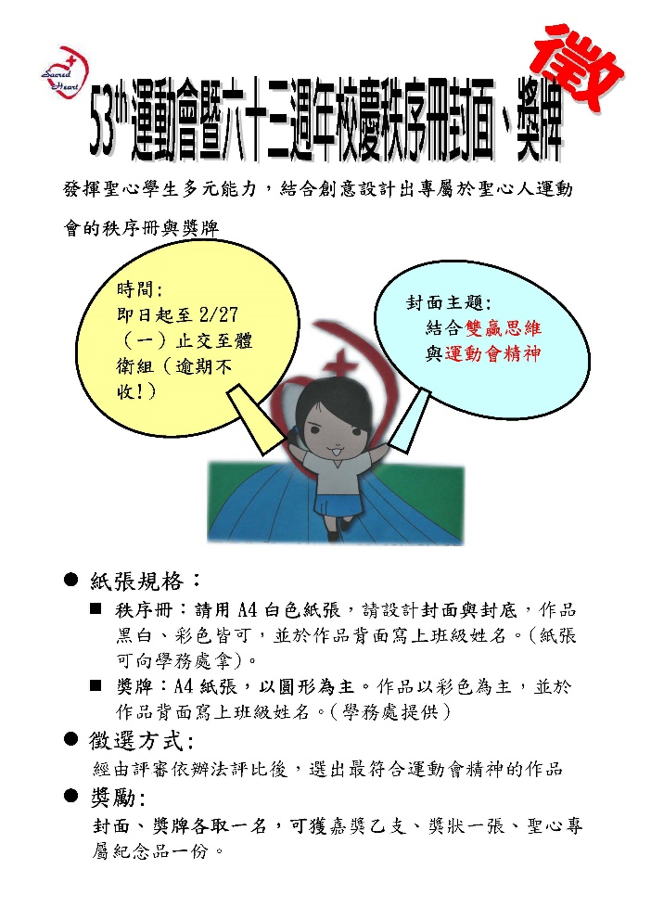
輔導處 Counselors' Office
一、第三週(12/11~~12/17)喜樂：主耶穌，祢關愛眾生，使我們獲得真生命；祢特別關懷弱
小與貧窮的人。請加強我們的愛心，使我們常能在喜樂中，關注我們當中有急需的人。
阿們！
二、12/12（週一）晨間在恩德堂舉行聖誕彌撒練習，請高國一及國二同學準時參與。
三、12/13（週二）中午在一樓會議室舉行「報佳音行前會議」，請收到開會通知的老師準時
與會。
四、12/15（週四）中午在大團輔室召開「高中IEP會議」，請收到開會通知的老師準時與會。
圖書館 Library
一、書展訂書將於星期四到校，書籍到校後有訂書的同學，會收到圖書館的通知單，請依通
知單上顯示的金額到圖書館付款取書。
二、悅讀佈告欄—圖書館本週介紹《會走路的人》、《遇見我最愛的地方》、《當你孤獨時
–你能做些什麼》三本書。電子檔公佈於本校網站/圖書館/圖書館活動/悅讀佈告欄，書
籍於圖書館展示。
人事室 Personnel Office
一、本校教職員工子女擬於112學年度就讀聖心小學附設善牧園者，請於12/20(週二)前至人事室登記 (逾期視同放棄優先入學)。
二、為加強員工保健，在本校服務滿十年以上之專任教職員，欲於寒假期間前往醫院健康檢
查者，請於12/30（週五）前向人事室提出申請。
三、教職員退輔儲金個人增額提撥金「申請」或「調整」或「終止」自願增額提撥退輔儲金
同仁，請於112/1/10(週二)前向人事室提出新增或異動申請，便於111/2/1生效。

